令和５年 月 日

送信先 彦根労働基準監督署
（ＦＡＸ：０７４９－２６－０２４１）

製造業の労働災害防止に関する説明会 参加申込書
（集合形式の説明会への参加希望の場合は本用紙をＦＡＸ願います）

参加希望の回に〇を記入 | 日 時 | 会 場 | 定 員
 | 令和５年11月22日(水)  13：30～15：30 | 米原学びあいステーション ３Ａ研修室  （滋賀県米原市下多良三丁目３番地）  ※ 施設併設の無料駐車場が使用可能 | 30名  申込〆切  11/20
 | 令和５年11月29日(水)  13：30～15：30 | 「Ｚｏｏｍ」によるオンライン形式 | 300名  申込〆切  11/23
※ オンライン説明会は、ＱＲコードから申込サイトにアクセスし、必要事項の登録を行ってください。
また、以下のＵＲＬからも申込サイトへのアクセスが可能です。
「労働局・労働基準監督署説明会等受付サイト
(https://www.roudoukyoku-setsumeikai.mhlw.go.jp/)」

事業場名 | ＴＥＬ： － －
出席者職氏名

米原学びあいステーション
滋賀県米原市下多良三丁目３番地

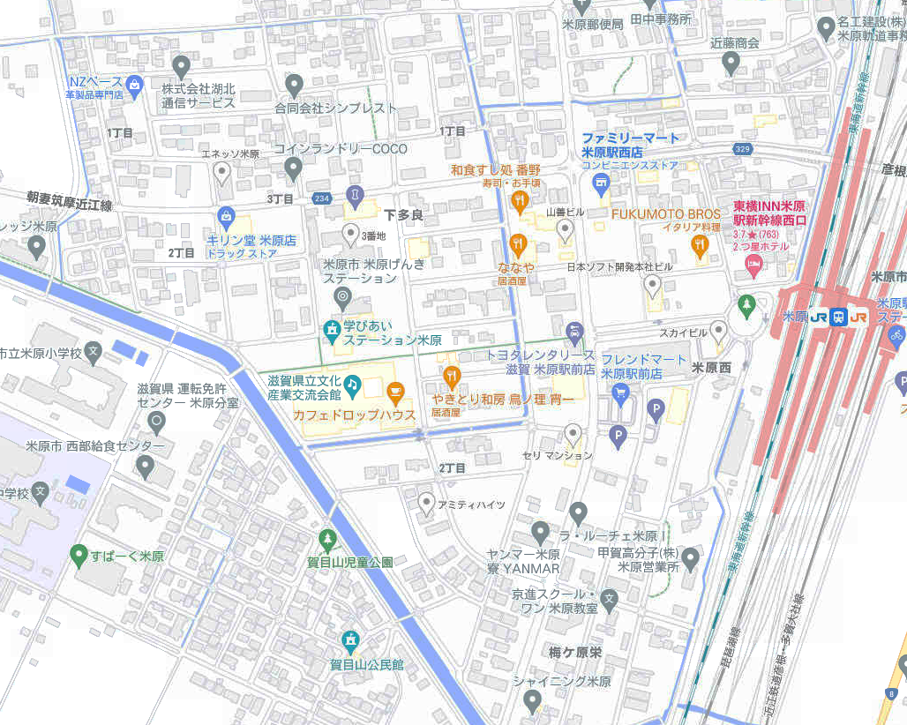
会 場

